Шановні здобувачі освіти та батьки нагадуємо вам, як потрібно поводити себе біля води.

Правила поведінки на воді.

Найпоширеніший вид літнього відпочинку – це відпочинок біля водоймищ. Адже усі від спекоти мріють втекти поближче до води. Нагадуємо вам, як же потрібно поводити
себе біля води.
Потрібно купатися тільки у дозволених місцях; не запливати за визначену безпечну територію (за буйки); пірнати тільки у спеціально пристосованих та офіційно перевірених для цього місцях (з вишки); не заходити вище пояса, якщо не вмієте плавати; не кликати на допомогу жартома; не хапати за ноги, руки плаваючих та не влаштовувати ігри насильним зануренням; не купатися більше 20 хвилин, щоб уникнути переохолодження; не можна підпливати до моторних човнів, що рухаються, стрибати у воду з плавзасобів та предметів, які для цього не пристосовані.
Сумна багаторічна статистика говорить, що в «сезон купання» гине до 2 тис. осіб, з яких до 200 – це діти. А причина їх загибелі – саме порушення правил поводження на воді та біля водоймищ. Тож завжди потрібно думати про можливі негативні наслідки, спричинені порушеннями правил безпеки.

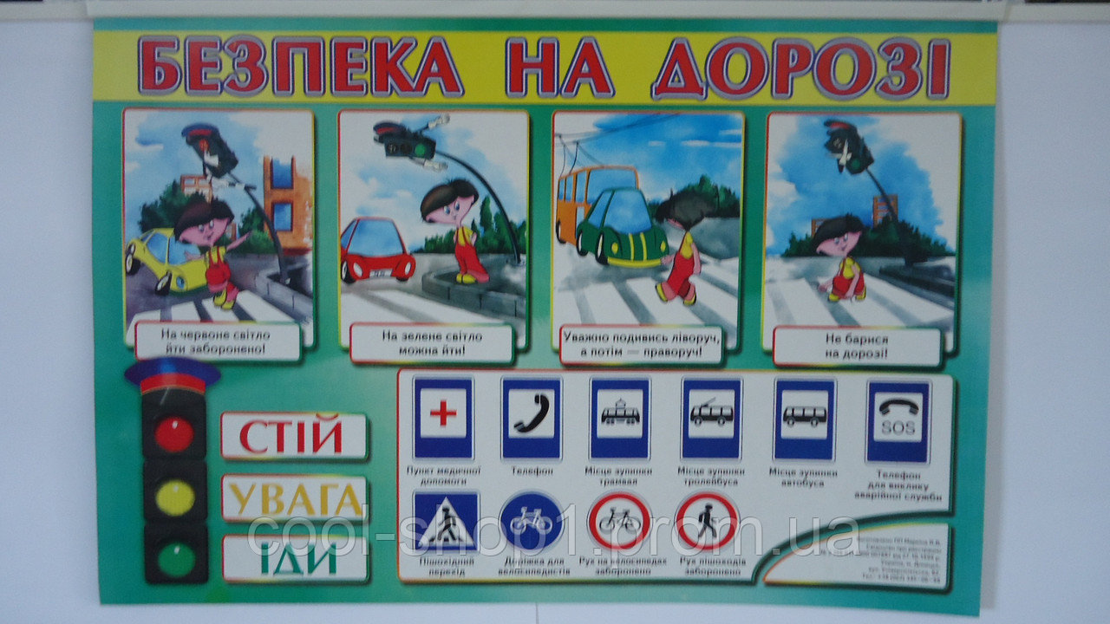

БЕЗПЕКА НА ДОРОЗІ – ЦЕ БЕЗПЕКА ЖИТТЯ

Життя людини має дуже велику цінність. А безпека на дорозі – це і є, насамперед, безпека життя.

Останніми роками на дорогах України виникають десятки тисяч автомобільних аварій і катастроф, у яких гинуть та отримують травми тисячі людей. Причини дорожньо - транспортних пригод можуть бути різноманітні. Це, насамперед, порушення правил дорожнього руху.
Шановні здобувачі освіти та батьки нагадуємо вам, основні правила для пішоходів:
- Пішоходи повинні рухатися по тротуарах і пішохідних доріжках, тримаючись правого боку. Якщо немає тротуарів, пішохідних доріжок або пересуватися по них неможливо, пішоходи можуть рухатися велосипедними доріжками, тримаючись правого боку назустріч руху транспортних засобів.
- За межами населених пунктів пішоходи, які рухаються узбіччям чи краєм проїзної частини, повинні йти назустріч руху транспортних засобів.
- У темну пору доби та в умовах недостатньої видимості пішоходи, які рухаються проїзною частиною чи узбіччям, повинні за можливості мати на зовнішньому одязі світло відбивальні елементи для своєчасного їх виявлення іншими учасниками дорожнього руху.
- Пішоходи повинні переходити проїзну частину по пішохідних переходах, у тому числі підземних, наземних і надземних,які бувають регульовані і нерегульовані, позначених лініями дорожньої розмітки «зебра» або відповідними дорожніми знаками, а у разі їх відсутності – на перехрестях із позначеними переходами - по лініях тротуарів або узбіч.
- Переходячи проїжджу частину, пішоходи не повинні затримуватися і зупинятися на ній.
- Якщо перехід вулиці регулюється світлофором, йти можна тільки на зелене світло.
- Перш ніж зійти з тротуару на проїжджу частину з двобічним рухом, необхідно оглянути усю проїжджу частину, щоб упевнитись у повній безпеці початку руху.
- Подивитися ліворуч і почати перехід, а дійшовши до середини проїжджої частини, подивитися праворуч і завершити перехід.
- Пішоходи, які не встигли завершити перехід, повинні бути на острівці безпеки або лінії, що розділяє транспортні потоки протилежних напрямків, вони можуть продовжити перехід тільки тоді, коли переконаються у безпеці подальшого руху.
- При наближенні службового транспортного засобу із увімкненим спеціальним звуковим та світловим сигналом пішоходи повинні утриматися від переходу проїжджої частини або негайно залишити її.

Будьте обережні на дорозі! Бережіть своє життя!

